**МУНИЦИПАЛЬНОЕ БЮДЖЕТНОЕ ДОШКОЛЬНОЕ ОБРАЗОВАТЕЛЬНОЕ УЧРЕЖДЕНИЕ**

**ДЕТСКИЙ САД № 31 «УЛЫБКА»**



**Консультация**

**на тему:**

**ВЛИЯНИЕ ИГРОВОЙ ТЕРАПИИ НА ПОЗНАВАТЕЛЬНУЮ**

**И ПОВЕДЕНЧЕСКУЮ СФЕРЫ ДЕТЕЙ**

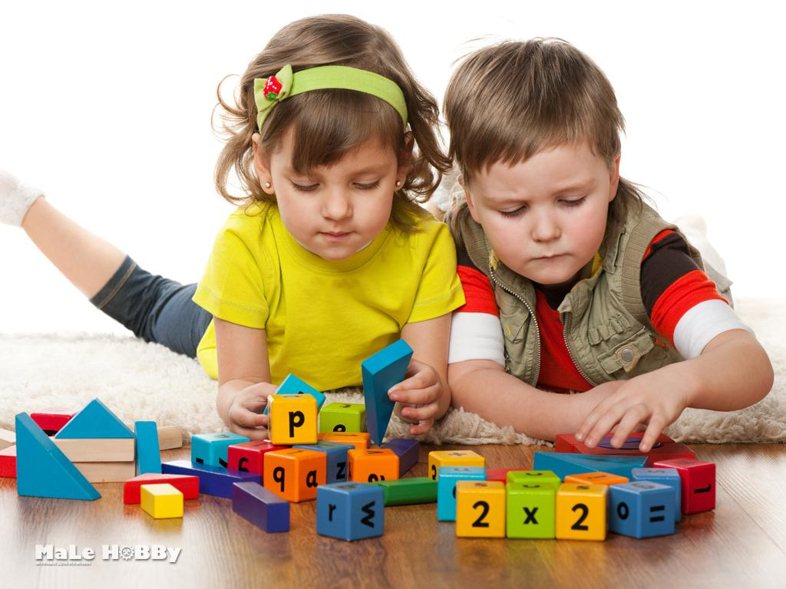

**Педагог-психолог**

**Расулова Т.И.**

**Каспийск 2017**

**ВЛИЯНИЕ ИГРОВОЙ ТЕРАПИИ НА ПОЗНАВАТЕЛЬНУЮ**

**И ПОВЕДЕНЧЕСКУЮ СФЕРЫ ДЕТЕЙ**

Игры занимают важное место в жизни ребёнка. Они являются его естественным состоянием, потребностью. Игры создают положительный эмоциональный фон, на котором все психические процессы протекают более активно. В игре не только проявляются индивидуальные способности и личностные качества ребёнка, но и формируются определённые свойства личности. В своих играх дети обычно отображают события, явления и ситуации, которые остановили на себе их внимание, вызвали интерес. Отображая жизнь, ребёнок опирается на известные образцы: на действия, поступки и взаимоотношения окружающих людей.

В игре обнаруживается субъективное отношение ребёнка к увиденному, услышанному, пережитому. В игре реализуется стремление ребёнка в определённом возрасте приобщиться к жизни взрослых. В ней осуществляется его желание быть как папа, как доктор, как шофёр. А. В. Запорожец писал: «Как не стремится ребёнок быть воспитателем, строителем или шофёром, он не в состоянии этого сделать реально, потому что у него нет для этого ни физических сил, ни знаний, ни умений. Но он может сделать всё это в игре, активно воспроизводя привлекательные для него действия и взаимоотношения взрослых, и тем самым приобщиться к социальной жизни, становясь в известном смысле её участником» [2, с.48]. А известнейший в нашей стране педагог А. С. Макаренко так характеризовал роль детских игр: «Игра имеет важное значение в жизни ребенка, имеет то же значение, какое у взрослого имеет деятельность, работа, служба. Каков ребенок в игре, таким во многом он будет в работе. Поэтому воспитание будущего деятеля происходит, прежде всего, в игре» [4, с.75].

С помощью игрового отображения действительности ребёнок как бы получает доступ в привлекательную для него жизнь взрослых. Самостоятельность ребенка в середине игрового сюжета безгранична, она может возвращаться в прошлое, заглядывать в будущее, многоразово повторять одно и то же действие, которое приносит и удовлетворение, дает возможность ощутить себя значащим, всемогущим, желанным [3, с. 218]. В игре ребенок не обучается жить, а живет своей истинной, самостоятельной жизнью. Игра наиболее эмоциональна, красочна для дошкольников. Очень верно подчеркнул известный исследователь детской игры Д. Б. Эльконин, что в игре интеллект направляется за эмоционально — действенным переживанием, функции взрослого воспринимаются, прежде всего, эмоционально, происходит первично эмоционально-действенная ориентация в содержании человеческой деятельности [5, с. 115]. В игре, как и в остальных видах деятельности, идет процесс воспитания.

Изменение роли игры в дошкольном возрасте по сравнению с ранним детством связано в частности с тем, что в эти годы она начинает служить средством формирования и развития у ребенка многих полезных личностных качеств, в первую очередь тех, которые в силу ограниченности возрастных возможностей детей не могут активно формироваться в других более «взрослых» видах деятельности. Игра в этом случае выступает как подготовительный этап ребенка, как начало или проба в воспитании важных личностных свойств и как переходный момент к включению ребенка в более сильные и эффективные с воспитательной точки зрения виды деятельности: учение, общение и труд. Для усвоения знаний и умений с большим успехом применяют дидактические игры, для формирования физического совершенства — подвижные, для развития правильных эмоций и социальных качеств личности — игры с правилами, сюжетно-ролевые. Вот почему неумение детей играть может означать задержку в развитии социальных качеств ребёнка, его социального сознания.

Игра пользуется особой любовью детей, она — ведущая деятельность у дошкольников. Это означает, что самые важные изменения в психике ребёнка, в развитии его социальных чувств, в поведении и т. п. происходит в игре. Не менее важное значение игра имеет и для перестройки психических процессов. Велико влияние игры на чувства детей. Она обладает притягательной способностью завораживать человека, вызвать волнение, азарт и восторг. По-настоящему игра и осуществляется только тогда, когда её содержание дано в острой эмоциональной форме.

Эмоционально неблагополучные дети имеют различные затруднения в игре. Они проявляют, например, жестокое отношение к куклам, которых обижают, мучают или наказывают. Игры таких детей могут иметь характер однообразно повторяющихся процессов. В других случаях наблюдается необъяснимая привязанность к определённой категории игрушек и к определённым действиям, несмотря на нормальное умственное развитие дошкольников. Перечисленные особенности неправильного развития эмоциональной сферы требуют специального воспитательного подхода, специальной педагогической коррекции. В противном случае эти нарушения могут привести к недостаткам умственного развития, задержки формировании социальных качеств личности ребёнка в целом.

Обучая ребёнка игре, воспитатель делает доступным для него сложный мир взрослых дел и отношений. Роль воспитателя здесь огромна. Это показ простых и понятных ситуаций, демонстрация игровых действий, постановка игровых задач, отражающих знакомые ребёнку жизненные ситуации (накормить куклу и т. д.) Не менее важным в игре является постановка задач, являющихся основой для эмоционального, нравственного развития. Эти задачи направляют внимание ребёнка на положение персонажа, на его состояние, учат выражать ему сочувствие и оказывать содействие. Обучая детей, взрослому необходимо донести смысл игровой ситуации, усложняя по необходимости сюжет, развивать их игровые умения.

Важно воспитателю в игре уметь взаимодействовать «на равных» с ребёнком, помогая ему решать игровые задачи. Ведь ребёнок учиться от взрослого, прежде всего, подражая ему, его игровым действиям. Взаимодействие детей со сверстниками требует от воспитателя: умение создавать в совместных играх специальные условия для преодоления отрицательных эмоций и устранения влияния на игру таких черт характера как застенчивость, неуверенность, высокое самолюбие и т. п.; уметь ставить пред детьми такие задачи, которые способствуют развитию соответствующих способов общения. В играх со сверстниками полезно осуществлять обмен ролями между детьми. Это развивает их представление друг о друге, помогает встать на новую позицию, прочувствовать положение другого человека.

Эмоциональный подъём в игре помогает дошкольникам преодолеть негативизм по отношению к другим детям, принять их как партнёров. Но гораздо труднее создать новые, игровые отношения и связать с ними эмоции: взаимный интерес, уважение, симпатию к ролевым качествам партнёра по игре и пр. Для этого полезно создавать в игре такие условия, которые помогут ребёнку войти в роль, предать образ персонажа, исполняемого им, перевоплощаться и не только изобразить своего героя, но и выразить своё определённое отношение к нему. Роль помогает ребёнку освобождаться от своих недостатков, например, упрямства, капризов или тягостных переживаний, страхов.

При проведении подвижных сюжетных игр с правилами можно создать условия, при которых выступают такие качества как решительность, находчивость, смекалка и др.; в этих условиях дети приучаются действовать дружно. Игры с правилами предполагают также специфические формы общения. Так, если в сюжетно-ролевых играх каждая роль имеет противоположную по смыслу и действиям форму (мать-дитя, врач-пациент), то в играх с правилами наряду с таким типом отношений (противоположные команды) возникает другой — отношения равных внутри одной команды. Таким образом, игра с правилами предполагает выход за рамки ролевых отношений к отношениям личностным, развивает у детей коллективную направленность. Это особенно важно в связи с тем фактором, что возникающие внутри игр с правилами отношения начинают переноситься ими в дальнейшую реальную жизнь.

Умение ладить с партнёрами по игре, договариваться о правилах игры, искать предметы-заместители, структурировать игровое пространство и т. д. Все эти навыки и умения, которые дети приобретают, играя, очень им пригодятся в будущей жизни. В современных исследованиях игры появляются новые ее классификации.

Так С. Л. Новосёлова предлагает выделять игры, возникающие по инициативе ребенка (игры экспериментирование, сюжетно-отобразительные, режиссерские и театрализованные); игры, возникающие по инициативе взрослого и старших детей (дидактические, подвижные, компьютерные, развлечения и т. д.); игры, идущие от исторически сложившихся традиций этноса (народные игры). Также творческие игры — игры, в которых проявляются образы, которые вмещают в себя условное превращение окружающего. Творческий характер игровой деятельности проявляется в том, что ребёнок как бы перевоплощается в того, кого он изображает, и в том, что веря в правду игры, создаёт особую игровую жизнь и искренне радуется и огорчается по ходу игры. Активный интерес к явлениям жизни, к людям, животным, потребность в общественно значимой деятельности ребёнок удовлетворяет через игровые действия. Режиссерские игры (разновидность самостоятельной сюжетно-ролевой игры), в которых ребенок заставляет говорить, выполнять разнообразные действия кукол, действуя и за себя, и за куклу. Ребёнок одновременно выполняет и функцию режиссёра, и функцию актёра. Театрализованные игры — разыгрывание в особах определенного литературного произведения и отображение с помощью выразительных способов (интонации, мимики, жестов) конкретных образов. (Игры-драматизации, игры-фантазии, игры-грёзы). В играх-драматизациях содержание, роли, игровые действия обусловлены сюжетом и содержанием того или иного литературного произведения, сказки и т. п. Они сходны с сюжетно — ролевыми играми: в основе тех и других условное воспроизведение явления, действий и взаимоотношений людей и т. д., а также имеются элементы творчества. Своеобразие игр драматизаций заключается в том, что по сюжету сказки или рассказа дети исполняют определённые роли, воспроизводят события в точной последовательности.

Работать с современными детьми воспитателю довольно сложно, но посредством игры можно не только найти подход к каждому ребёнку, способствовать формированию высших психических функций дошкольника, сохранению его психического здоровья, но и сплотить детский коллектив, привив навыки дружеского общения и взаимопомощи.

Литература:

Выготский, Л. С. Психология развития человека, Л. С. Выготский — М.: Издательство «Смысл», 2005. — 1136с.

Запорожец, А. В. Избранные психологические труды: в 2-х томах, том 1. Психическое развитие ребёнка, А. В. Запорожец — М.: Педагогика, 1986. — 312с.

Киричук, О. В, Романец, В. А. Основы психологии, О. В. Киричук, В. А. Романец — Киев: Лебедь, 1997. — 355с.

Макаренко, А. С. Педагогические сочинения: в 8 томах, том 1, А. С. Макаренко М.: Педагогика, 1983. — 385с.

Эльконин, Д. В. Психология игры, Д. В. Эльконин — М.: Владос, 1999. — 360с.

Букреева Е. А., Белокопытова С. А., Фомина Е. Н., Онищенко Е. Ю. Влияние игровой терапии на поведенческую и познавательную сферы дошкольника // Молодой ученый. — 2017. — №21. — С. 408-410.